* 如何将日期更改显示格式？（modelling -- format）

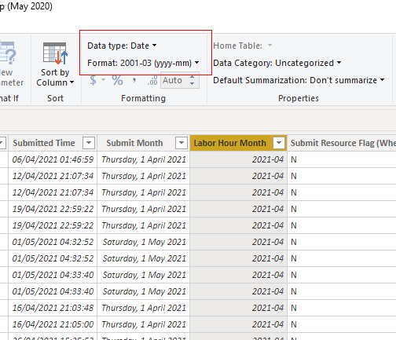

* 如何取消中间栏不必要的total？（format – subtotals – per row level – 具体字段）

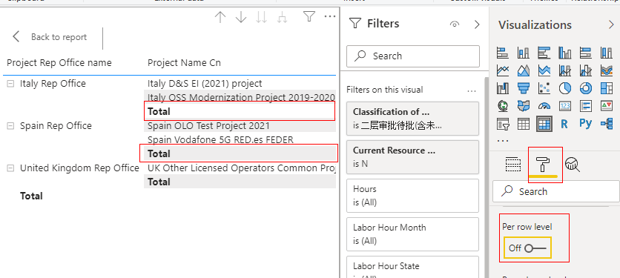

* 如何将透视表中两个rows显示为columns？（format – row headers – stepped layout）

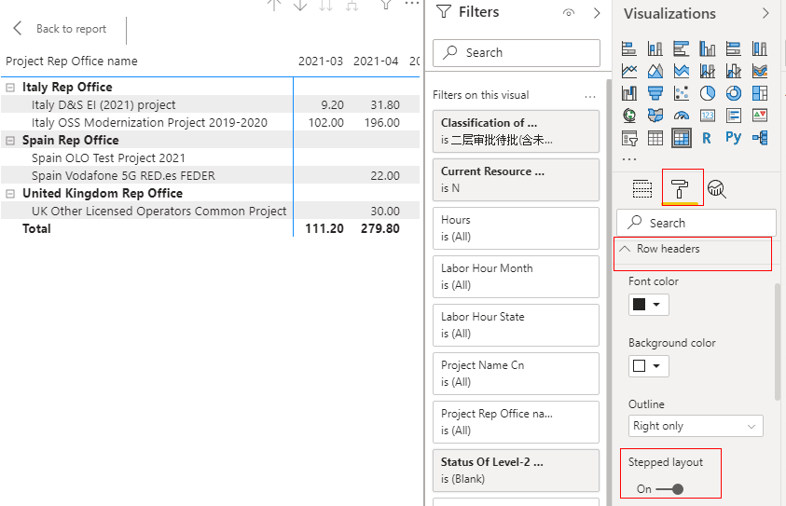

* 怎么填写表格的标题？（①直接另外新建一个标题，textbox；②在该报告中直接写标题format - title）

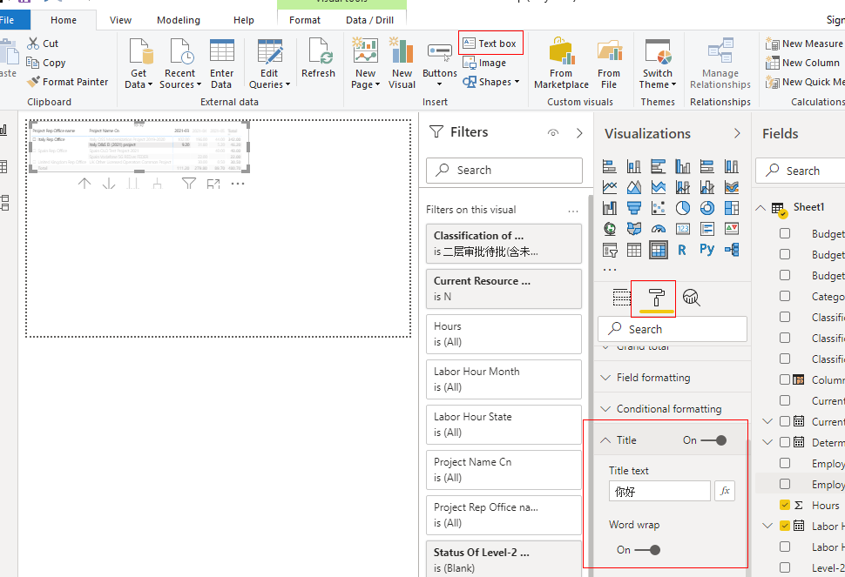

* 怎么通过measure计算数值？（modelling- new measure – 使用calculate计算整体数据，count、sum、first、max、min、divide来计算，filter、if来过滤；使用时将其移动到values即可）

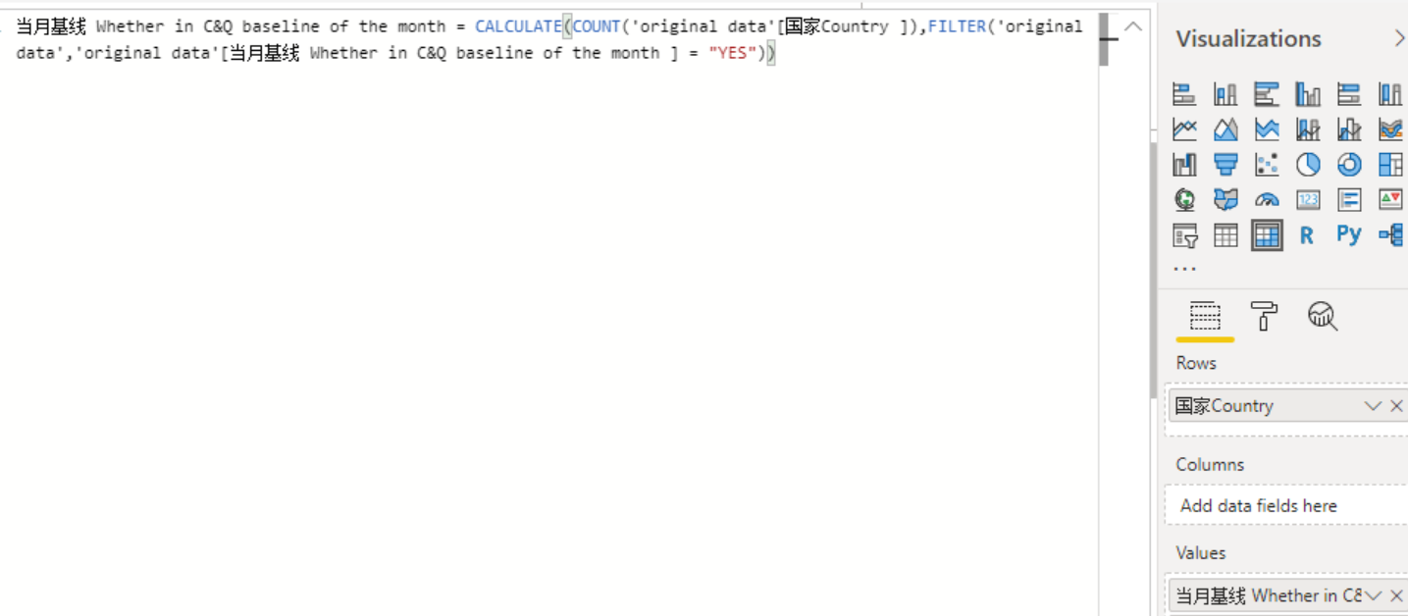

* 怎么在measure中引用其他measure？（modelling- new measure – 使用中括号[]来引用）



* 如何更改原始数据源，report反复调用？（更改所有的数据源：edit queries – data sources setting – 导入数据源; 更改部分数据源：edit queries – edit queries – source – 导入数据源）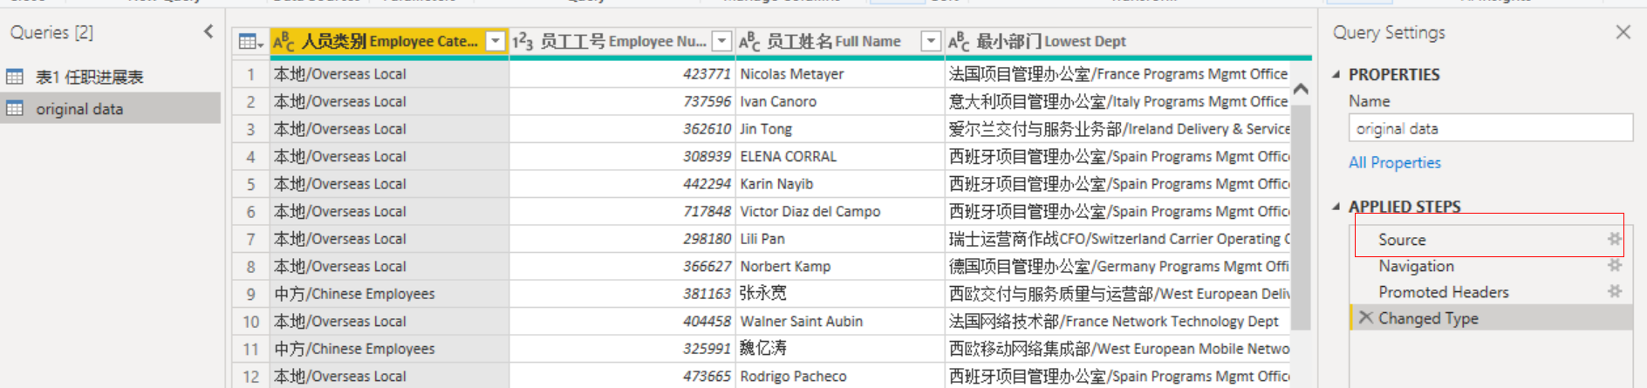
* 如何对matrix中的列名进行排序？（使用新的order表（column为该列所有项+顺序），与现有的表建立对应关系，matrix中的列修改为order表中的列项，按照order表的顺序排序）（relationship – edit relationship – 原始表- 顺序表 - 点开order表的详情-modeling – sorted by 顺序）（添加column或者rows时，使用关联的字段替代原先的字段 – 点击该关联字段 – modeling – sort by column – 选择所需要的排序方式）

*https://community.powerbi.com/t5/Desktop/Custom-Sorting-in-PowerBI/m-p/126534*

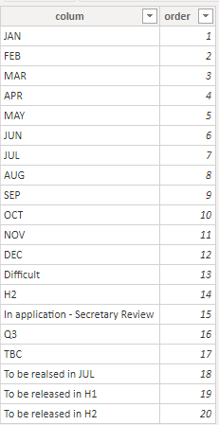 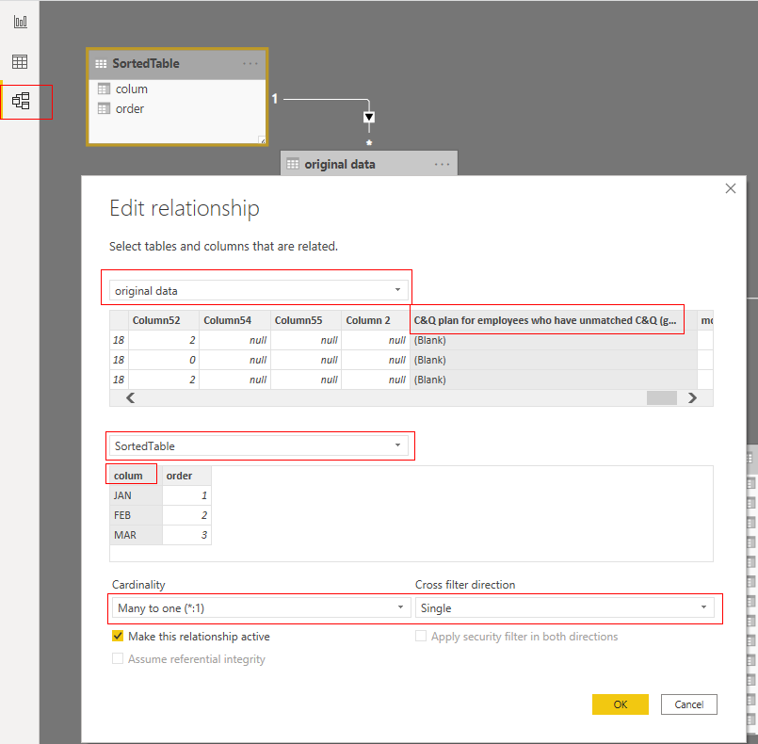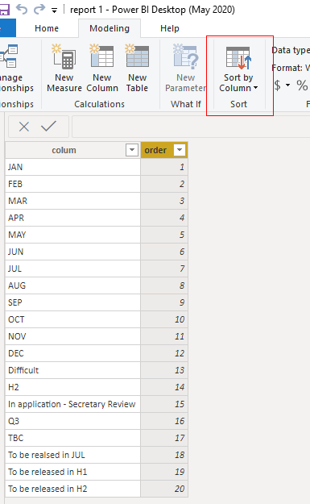

* 如果遇到新的report中，使用两个不同的数据源，要注意用relationship建立两个表之间的联系，否则会出现数据问题。
* 表中数据，只显示特定的列（edit queries – choose columns）

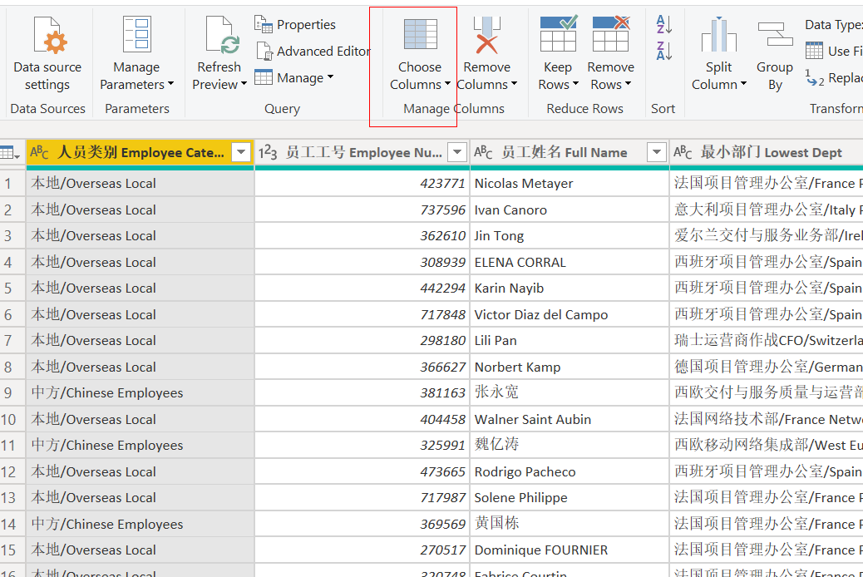

* 如果需要查询一列表中含有多个不同指定的字符串？

CALCULATE (COUNT('table1'[name]),CONTAINSSTRING('table1'[Column],"Released")||CONTAINSSTRING('table1'[Column],"Resign")||CONTAINSSTRING('table1'[Column],"Transfer "))